Hy3Scholar: Trustworthy Literature Review Generation and Evaluation with Hy3
Hy3Scholar面向文献综述这一无唯一标准答案的开放式学术任务，利用Hy3完成多论文理解与综述生成，并进一步构建基于原始论文证据的多维可信评估框架，对事实准确性、引用忠实度、内容覆盖度、比较深度、逻辑一致性与学术完整性进行自动评价，通过人工一致性、质量分层和对抗实验验证评估方法的可靠性。

一、项目背景
随着大语言模型在论文阅读、文献归纳和学术写作等场景中的应用不断深入，利用模型辅助研究者快速理解多篇文献并生成结构化综述已成为重要需求。然而，文献综述属于典型的开放式生成任务，其结果不存在唯一标准答案，传统基于关键词重合或参考答案匹配的评价方式难以准确衡量生成内容的真实质量，同时模型还可能出现事实理解偏差、引用与论述不一致、关键文献遗漏以及学术幻觉等问题。针对这一学术应用方向，Hy3Scholar计划基于Hy3构建面向真实科研场景的文献综述生成与可信评估系统，在提升多论文理解与综合能力的同时，通过事实准确性、引用忠实度、内容覆盖度、逻辑一致性等多维指标，对生成结果进行可解释、可追溯的质量评价，为大语言模型在学术研究场景中的可靠应用提供支撑。

研究现状
近年来，随着大语言模型长上下文理解、检索增强生成（Retrieval-Augmented Generation, RAG）和智能体技术的发展，利用大语言模型辅助科研人员进行论文检索、文献阅读和学术综述生成逐渐成为重要研究方向。国外研究已经从早期的单篇论文问答逐步发展到面向大规模文献库的多论文检索、跨文献综合以及引用支持生成。Asai等人^{[1]}提出的OpenScholar是这一方向的代表性工作，其构建了包含约4500万篇开放获取论文的科学文献数据源，并结合专业化检索、重排序、引用感知生成以及自反馈机制，从多篇相关论文中提取证据并生成带有引用的综合性回答。实验表明，检索增强与引用验证能够显著提高多论文综合任务中的事实正确性和引用可靠性，证明了“文献检索—跨论文理解—综述生成—证据引用”这一技术路线的可行性。
在文献综述自动评价方面，研究重点开始从“模型能否生成综述”进一步转向“如何评价生成综述是否可靠”。Tang等人^{[2]}在EMNLP 2025提出了面向自动文献综述的系统评价框架，将文献综述任务划分为参考文献生成、摘要生成和综述撰写三个环节，并从引用幻觉、语义覆盖度和事实一致性等多个维度评价大语言模型生成结果。研究发现，即使先进大语言模型仍然存在虚构参考文献、事实一致性不足以及不同学科性能差异等问题，说明开放式学术综述不能仅依据语言流畅性进行评价，而需要建立面向事实、证据和内容覆盖的多维评价体系。
与此同时，LLM-as-a-Judge已逐渐成为开放式生成任务自动评价的重要技术路线。Chen等人^{[6]}提出Multi-Agent-as-Judge（MAJ-EVAL），通过构建具有不同评价职责的多个LLM Evaluator，并利用多智能体讨论综合不同评价维度，使自动评价结果能够更好地与人工专家判断保持一致。另一项Multi-Agent LLM Judge工作进一步表明，针对具体任务动态设计不同Judge，可以提高开放式文本自动评价与人工评价之间的一致程度。这些研究证明了利用多个专业化评价器分别负责事实性、逻辑性、覆盖度等不同维度在技术上具有可行性。
随着LLM-as-a-Judge应用增多，其自身的可靠性问题也开始受到关注。Ye等人^{[7]}在Justice or Prejudice? Quantifying Biases in LLM-as-a-Judge中系统总结并量化了12类Judge偏差，包括位置偏差、冗长偏差、权威性偏差等，并指出即使性能较强的大语言模型，在部分任务中依然存在显著评价偏差。此外，Chen等人^{[8]}进一步研究了self-preference bias，发现模型作为Judge时可能对自身或相关模型生成的回答产生系统性偏好。这些研究说明，在Hy3Scholar中仅使用大语言模型直接给综述打分仍然存在潜在风险，需要进一步考虑评价结果的稳定性、置信度以及对抗性鲁棒性。
国内研究近年来同样开始从单纯的大模型内容生成转向面向Deep Research、长文本研究报告和学术综述的可信评价。Metastone Technology团队^{[3]}提出的DeepResearch Bench构建了涵盖22个领域的100个博士级研究任务，其中包括50个中文任务和50个英文任务，并设计了RACE和FACT两套互补评价框架。其中，RACE通过参考答案和自适应评价准则评价长篇研究报告的综合质量，FACT则重点评价有效引用数量和引用准确性。该工作说明，对于不存在唯一标准答案的开放式研究报告，可以通过结构化Rubric、引用验证和人工一致性实验建立相对可靠的自动评价体系。
BandAI团队^{[4]}进一步提出ReportBench，面向学术Survey场景评价Deep Research Agent生成研究报告的事实质量和引用行为。该工作利用高质量人工综述论文构建评价数据集，并将生成内容进一步划分为带引用事实陈述和不带引用事实陈述：对于带引用内容检查原始文献是否真正支持对应论述，对于无引用事实则通过外部信息源进一步验证其正确性，从而形成事实核查和引用验证的双路径评价机制。这一研究证明了将长篇综述细化到Statement/Claim级别，并进一步进行Claim–Evidence对齐和引用忠实度验证具有较强的工程可行性。
在长篇学术报告细粒度评价方面， 2026年提出的Deep-Research Eval^{[5]}。该方法不再将整个研究报告作为单一评价对象，而是将报告划分为多个具有语义完整性的页面单元，并分别评价内容质量和来源可靠性；同时提出Paged-RAG，从可构建的参考数据库中检索具体证据，用于验证报告中的事实陈述。实验表明，该方法与人工判断具有较高一致性，同时能够对长篇报告中的具体错误进行细粒度定位。这说明基于外部文献证据进行Evidence-grounded Evaluation，不仅可以用于短答案，也能够扩展到长篇学术综述和复杂研究报告。
综合现有研究可以发现，目前多论文检索、学术综述生成、引用核查以及LLM-as-a-Judge等关键技术已经具备较好的研究基础，因此Hy3Scholar在工程实现上具有较高可行性。然而，现有研究仍存在三个值得进一步解决的问题。
首先，已有方法更多关注从“生成内容到文献证据”的正向事实核查，即判断某个Claim是否得到引用文献支持，而对于“原始论文中的关键方法、结果和局限是否被综述充分覆盖”的反向审计关注相对不足，因此可能出现“所有写出来的内容均有可靠引用，但关键研究内容大量遗漏”的情况。其次，现有自动Judge通常对所有样本采用近似固定的评价策略，较少根据Claim的证据充分程度、任务难度和评价置信度动态调整推理强度。再次，已有研究已经证明LLM Judge存在冗长偏差、位置偏差和自偏好等现象，但这类Judge鲁棒性分析尚未与学术综述评价流程充分结合。
基于上述研究现状，Hy3Scholar不再将“RAG、多Agent或LLM-as-a-Judge”本身作为主要创新，而是进一步围绕开放式学术综述评价的可信性展开设计：一方面构建“Claim→Evidence事实验证 + Evidence→Review内容覆盖审计”的双向证据追溯机制，同时评价综述内容的正确性与完整性；另一方面利用Hy3的推理能力构建不确定性感知的分层评价机制，根据评价置信度动态决定是否进行更深层次的证据检索与推理；此外，通过篇幅膨胀、术语堆砌、引用替换、数据篡改等对抗扰动构建Judge可靠性校准机制，不仅评价“综述是否可信”，同时验证“评价结果本身是否可信”。由此形成可信生成—证据核验—可信评价—评价校准的完整技术闭环。

设计思路
Hy3Scholar面向“论文阅读、文献综述生成与引用核对”这一开放式学术场景展开设计。由于文献综述不存在唯一标准答案，仅依靠传统文本相似度指标难以准确判断生成结果的真实质量，因此系统不将重点局限于“生成一篇综述”，而是构建“论文理解—综述生成—质量评估—证据追溯”的一体化流程。系统首先利用Hy3对用户上传的多篇论文进行内容理解、关键信息提取和跨论文整合，根据用户提出的研究问题生成结构化文献综述；随后对生成结果进一步进行可信质量评估，从而使最终结果不仅具有较好的可读性，还能够回答“内容是否正确、引用是否可靠、关键研究是否遗漏”等问题。这一思路与任务书中“论文阅读助手、文献综述生成、引用核对”的应用方向，以及开放式任务需要自行设计评价方法的要求相对应。
整体架构采用“Generation与Evaluation解耦”的设计。生成阶段以Hy3为核心模型，通过论文解析、文本分块和相关证据检索，将与用户问题最相关的论文内容提供给Hy3，使其完成单篇论文理解和跨论文信息综合，并生成包含研究背景、主要方法、方法对比、局限性和未来方向等内容的学术综述。与此同时，系统在生成过程中保留论文编号、章节位置以及对应文本证据，使生成内容与原始论文之间建立明确的映射关系，为后续评价和引用核对提供基础。

在质量评估阶段，Hy3Scholar不采用单一LLM Judge对整篇综述直接给出主观总分，而是将“综述质量”拆解为多个相对独立且可操作的评价维度。项目书要求开放式任务至少覆盖5个以上关键评价维度，并为每个维度设置明确判定依据，因此系统计划围绕事实准确性、引用忠实度、引用完整性、内容覆盖度、跨论文比较深度、逻辑一致性和学术完整性等指标构建结构化Rubric。

评价维度 | 主要评价内容
Factual Accuracy | 对论文方法、实验和结论的描述是否与原文一致
Citation Faithfulness | 所引用论文是否真正支持对应论述
Citation Completeness | 需要证据支撑的观点是否提供了合理引用
Coverage | 是否覆盖论文集合中的关键方法和主要研究路线
Comparative Depth | 是否进行了跨论文比较，而非简单逐篇摘要
Logical Coherence | 综述结构、观点组织和前后逻辑是否合理
Academic Integrity | 是否存在虚构方法、伪造结果或引用幻觉

其中，系统的重点技术思路是构建Evidence-grounded Evaluation。传统LLM-as-a-Judge往往直接根据生成文本本身进行评价，容易受到语言流畅度、篇幅或专业术语等表面特征影响。Hy3Scholar则首先将综述拆解为若干可验证的学术Claim，并根据Claim中涉及的论文或引用重新检索原始文献证据，再由Hy3比较“生成论述”和“原始证据”是否一致。
例如，对于“某论文采用静态知识图谱组织长期记忆”这一论述，系统不会直接凭模型自身知识判断，而是检索对应论文的方法章节，并将评价结果划分为Supported、Partially Supported、Unsupported或Contradicted，同时给出对应章节或页码。通过这种方式，可以将评价过程从“模型认为正确”转化为“原始论文证据是否支持”。
为了降低单一评估器在复杂学术任务中的主观性，系统进一步采用多个Specialized Hy3 Evaluators分工处理不同类型的问题。例如Fact Evaluator负责核查方法、实验结果和结论，Citation Evaluator负责检查引用与论述的一致性，Coverage Evaluator判断关键论文和研究路线是否遗漏，Logic Evaluator评价综述组织和跨论文逻辑，而Integrity Evaluator则重点检测虚构引用、错误归因和学术幻觉。各评估器依据统一的结构化Rubric进行判断，最后由综合评估模块汇总为总体得分、维度得分以及具体错误类型。多Agent在这里作为实现可信评价的技术手段，而系统主体仍然围绕Hy3的论文理解、综述生成与质量评估能力展开。
最终，Hy3Scholar输出的不仅是一个简单的总分，而是一份可解释、可追溯的学术综述质量报告。例如，系统能够指出某句话存在事实错误、某项引用无法支撑对应论述、某篇关键论文未被讨论，并同时给出原论文中的相关证据位置。项目后续还将按照任务书要求，通过好、中、差不同质量综述验证评价体系的判别能力，并通过人工评分一致性实验验证自动评价结果的可靠性；同时构造增加篇幅、堆砌专业术语、伪造引用等对抗性样本，测试评估方法是否会受到表面质量的误导。

四、整体架构
Hy3Scholar整体采用“文献解析与证据库构建—Hy3多论文综述生成—双向证据核验—分层可信评估—结果输出与可靠性验证”的技术路线。系统首先接收用户上传的多篇学术论文，对PDF进行文本解析、章节识别、语义切分与元数据绑定，并保留论文编号、章节、页码及Chunk ID等信息，在此基础上构建可检索的Evidence Database。用户输入研究问题后，系统根据问题从证据库中检索相关论文片段，为Hy3提供与当前研究主题高度相关的上下文，从而避免直接将大量论文全文输入模型带来的冗余信息和上下文干扰问题。​
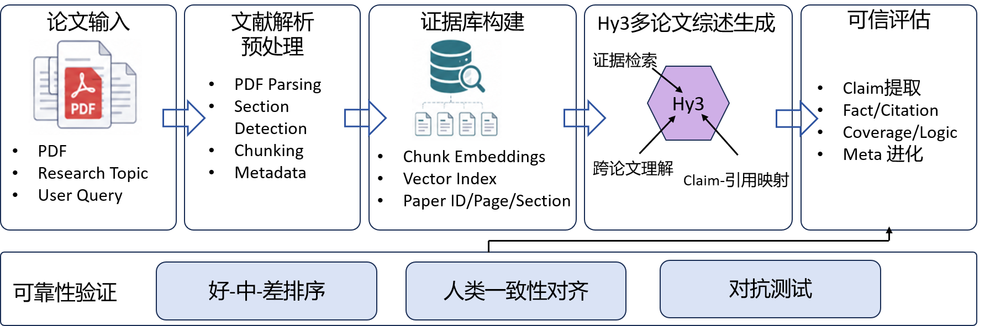
在综述生成阶段，以Hy3作为系统核心大语言模型，利用检索得到的论文证据完成单篇论文理解、关键方法归纳、跨论文比较、研究脉络总结及局限性分析，最终生成结构化文献综述。与普通RAG生成方式不同，Hy3Scholar在生成过程中同步建立Claim-Citation Mapping，即将综述中的关键学术论述与对应论文及候选证据片段建立映射关系，为后续事实核查和引用验证提供基础。系统最终不仅需要知道“这句话引用了哪篇论文”，还需要知道“这句话主要依据论文中的哪些证据生成”。​
综述生成完成后，系统进入核心的可信评估阶段。首先将长篇综述拆分为若干可独立验证的学术Claim，然后构建“Claim→Evidence与Evidence→Review”双向证据追溯机制。其中，Claim→Evidence用于检查综述中已经生成的论述能否被原始论文证据支持，重点发现事实错误、错误归因和引用不一致等问题；Evidence→Review则从原始论文集合中抽取关键方法、实验结果和研究局限，反向检查这些重要信息是否在综述中得到充分覆盖，从而识别“内容本身没有错误，但遗漏关键研究”的情况。通过双向核验，使系统能够同时评价综述的正确性与完整性。​
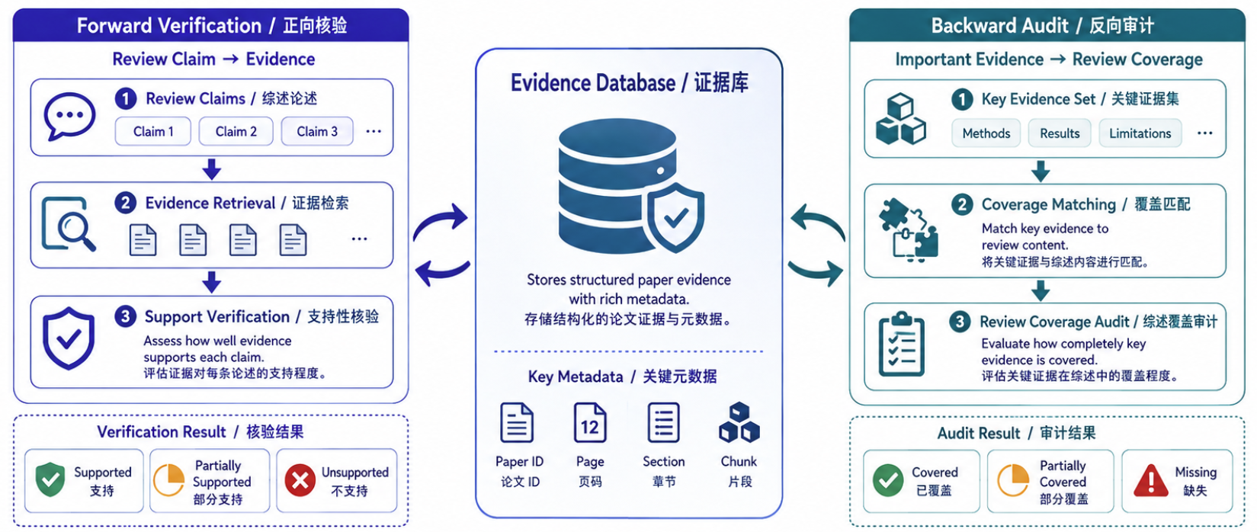
在此基础上，系统设置多个Specialized Hy3 Evaluators，分别负责事实准确性、引用忠实度、内容覆盖度、逻辑一致性和学术完整性等维度的评价。各Evaluator并非自由打分，而是依据预先制定的结构化Rubric输出评分、错误类型、对应Claim和证据依据。为了避免所有样本都采用相同推理强度，系统进一步引入不确定性感知的分层评估机制：对于证据充分、判断明确的简单Claim，直接输出评估结果；对于证据冲突、语义关系复杂或评价置信度较低的Claim，则自动增加证据检索范围，并调用Hy3更高强度的推理和二次交叉验证，最终由综合评价模块完成结果融合。该机制能够在保证评价质量的同时减少不必要的深度推理成本。​
最终，Hy3Scholar将不同评价器的结果进行统一汇总，生成包含总体可信度得分、各维度评分、Claim级错误定位、引用核查结果、内容遗漏以及原始论文证据位置的结构化评估报告。与传统系统仅输出单一总分不同，用户能够进一步查看“哪一句存在问题、属于哪类错误、为什么被判定为错误以及原论文中的依据是什么”，从而形成具有可解释性和可追溯性的学术综述评价结果。​
为了进一步验证评估器本身是否可靠，系统最后设置独立的可靠性验证模块，通过好、中、差不同质量等级的综述检验评价体系的判别能力，并将自动评价结果与人工标注进行一致性比较。同时构造篇幅膨胀、术语堆砌、引用替换、实验数据篡改和论述夸大等对抗性样本：对于仅改变语言表面形式而不影响事实内容的扰动，评价结果应保持基本稳定；对于破坏事实或引用关系的扰动，评分则应显著下降。由此不仅回答“生成综述是否可信”，还进一步验证“自动评价结果本身是否可信”。​

五、关键技术
重点技术 | 核心内容 | 主要解决问题
Hy3 多论文理解与证据增强生成 | 基于Evidence Database检索相关论文片段，由Hy3完成跨论文理解、归纳与综述生成 | 长文献输入冗余、跨论文信息整合困难
双向Claim–Evidence证据核验 | Claim→Evidence验证事实与引用；Evidence→Review审计关键内容覆盖情况 | “写出来的是否正确”与“重要内容是否遗漏”
不确定性感知的分层Hy3评估 | 根据评价置信度动态触发更深层检索、推理和交叉验证 | 固定Judge对复杂Claim判断不稳定、成本高
对抗式Judge可靠性验证 | 构造长度膨胀、术语堆砌、引用替换、数字篡改等扰动 | 检验评价器是否存在表面偏好与错误高分

六、预期效果
项目预期构建一个可运行的Hy3Scholar原型系统，实现从多篇论文上传、研究问题输入、证据检索、Hy3文献综述生成，到可信质量评价和证据追溯的完整流程。用户不仅能够获得结构化文献综述，还能够查看事实准确性、引用忠实度、内容覆盖度、逻辑一致性和学术完整性等多维评价结果，并进一步定位具体存在问题的Claim、错误类型及其对应原始论文证据，从而提升大语言模型生成学术内容的可解释性和可信性。

七、时间规划
时间 | 阶段 | 主要工作 | 阶段成果
8月27日–8月29日 | 方案确定与基础环境搭建 | 完成技术方案定稿；搭建Hy3调用环境；确定论文数据格式、评估维度与Rubric；准备第一批测试论文 | 技术方案、Hy3 API 跑通、Dataset v0
8月30日–9月2日 | 文献处理与综述生成模块 | 实现 PDF 解析、Chunk切分、Metadata管理、Evidence Database 和检索模块；完成 Hy3 多论文理解与结构化综述生成 | Hy3Scholar Generation Baseline
9月3日–9月5日 | 核心可信评估模块 | 实现 Claim 提取、Claim→Evidence 正向核验以及 Evidence→Review 反向覆盖审计；完成事实、引用、覆盖度等结构化 Rubric 评分 | Bidirectional Claim–Evidence Evaluation
9月6日–9月7日 | 分层评估与可靠性验证 | 加入不确定性感知的分层Hy3 Evaluation；构造Good/Medium/Bad样本以及篇幅膨胀、术语堆砌、引用替换、数据篡改等对抗样本 | Trustworthy Evaluation v1、对抗测试集
9月8日–9月9日 | 实验与结果分析 | 完成判别力实验、人工一致性评价、对抗性实验和必要的消融实验；统计Spearman、排序准确率、错误检测指标等 | 完整实验结果与典型Case
9月10日 | 系统集成与材料整理 | 完成Web Demo、结果可视化；整理GitHub 仓库、README、环境配置、评测脚本和分析报告；录制2分钟以内 Demo | Final Candidate
9月11日 | 最终检查与提交 | 检查代码可运行性、README完整性、API Key隐私、实验表格、图表、引用和Demo；完成最终提交 | Final Submission

参考文献
- Asai A., He J., Shao R., et al. Synthesizing Scientific Literature with Retrieval-Augmented Language Models. Nature, 650: 857–863, 2026.
- Tang X., Duan X., Cai Z. Large Language Models for Automated Literature Review: An Evaluation of Reference Generation, Abstract Writing, and Review Composition. Proceedings of EMNLP, 2025: 1602–1617.
- Du M., Xu B., Zhu C., Wang X., Mao Z. DeepResearch Bench: A Comprehensive Benchmark for Deep Research Agents. arXiv:2506.11763, 2025.
- Li M., Zeng Y., Cheng Z., Ma C., Jia K. ReportBench: Evaluating Deep Research Agents via Academic Survey Tasks. arXiv:2508.15804, 2025.
- Tuohetiyaer Y., Zhu Y., Hu Y., Lu S., Wang Z. Deep-Research Eval: An Automated Framework for Assessing Quality and Reliability in Long-Form Reports. Applied Sciences, 16(5): 2546, 2026.
- Chen J., Lu Y., Wang X., et al. Multi-Agent-as-Judge: Aligning LLM-Agent-Based Automated Evaluation with Multi-Dimensional Human Evaluation. arXiv:2507.21028, 2025.
- Ye J., Wang Y., Huang Y., et al. Justice or Prejudice? Quantifying Biases in LLM-as-a-Judge. International Conference on Learning Representations (ICLR), 2025.
- Chen Z.-Y., Wang H., Zhang X., Hu E., Lin Y. Beyond the Surface: Measuring Self-Preference in LLM Judgments. Proceedings of EMNLP, 2025.

